**“TRƯỜNG ĐẠI HỌC MỞ THÀNH PHỐ HỒ CHÍ MINH**

**Khoa Công Nghệ Thông Tin**



**BÁO CÁO BÀI TẬP LỚN MÔN LẬP TRÌNH THIẾT BỊ DI ĐỘNG**

**Đề tài**

**Quản lý Bán Điện Thoại Sử Dụng Cơ Sở Dữ Liệu**

**SQLite**

***Sinh viên thực hiện:***

***1) Trần Nhật Long 185010069  
 2) Vương Gia Phúc 1851010105  
 3) Nguyễn Xuân Thao - 1851010123  
 4) Ma Hoàng Hải Nguyên - 1851010084  
 Lớp: CS81***

***Giảng viên : Lê Ngọc Hiếu***

***Tháng 5 Năm 2021***

**Mô Tả Kỹ Thuật**

***Ứng dụng quản lý bán điện thoại gồm có những thành phần sau phân theo activity***

***Ứng dụng được phát triển chưa hoàn thiện vẫn còn thiếu chức năng đăng nhập***

***Và Cần 1 Giao Diện Hoàn Chỉnh cho người quản trị .***

***Khi Ứng dụng này chỉ mới tương tác chính với khách hàng .***

***1 Trang chủ***

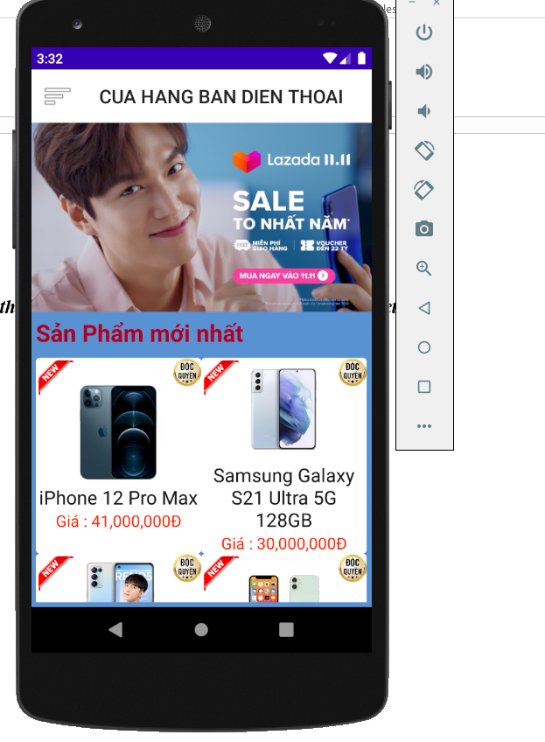

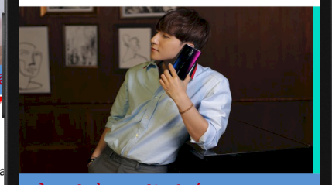

Trang Chủ Có 1 ViewFlipper để thay đổi ảnh theo 1 khoảng thời gian nhất định .

ListView Điện Thoại Lọc ra danh sách điện thoại của toàn bộ sản phẩm trong database được hiển thị

Theo bản vẽ DienThoaiAdapter

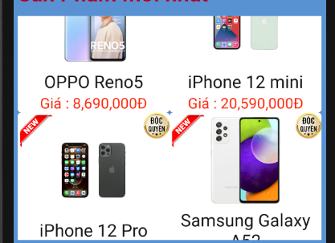

Thông Tin Trang chủ bao gồm các thành phần Toolbar Để Tương Tác Với Các Hãng Điện Thoại Thêm Nút Trang chủ Để quay lại Khi Cần

**2 ActionBarSide**



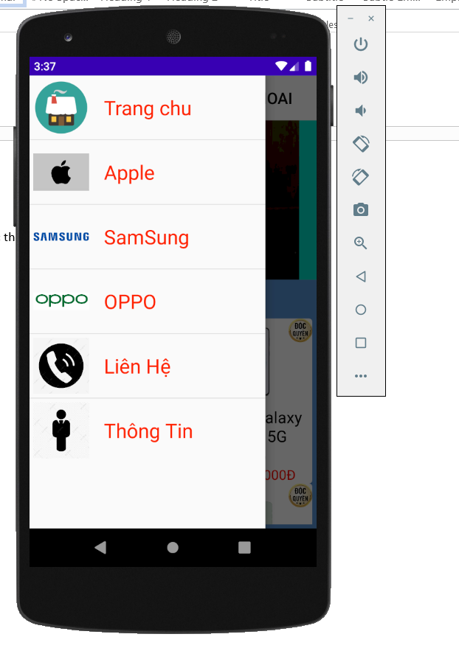

Nhấp vào từng Điện Thoại trong list View Để xem chi tiết từng sản phẩm

**2.1 Trang Chủ **

Nhấp vào để quay trở lại trang chủ hiện tại

**2.2 Apple** 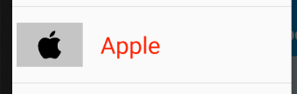

Nhấp vào trang Apple sẽ chuyển qua trang AppleActivity với thông tin sản phẩm được lọc theo dữ liệu của hãng Apple

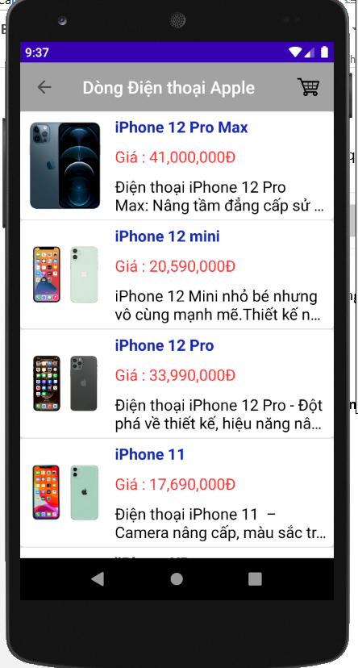

Trang có PreviousAction Bar để quay lại và 1 button giỏ hàng để check thông tin các sản phẩm đang có sẵn trong giỏ hàng

List View Sản Phẩm Apple có Mô Tả Sơ Lược Giá Tiền Tên và Mô Tả của điện thoại hãng Apple

Nhấp vào từng sản phẩm trong list View sẽ chuyển ta đến trang chi tiết mô tả của sản phẩm đó

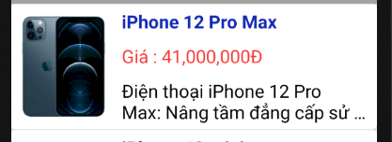

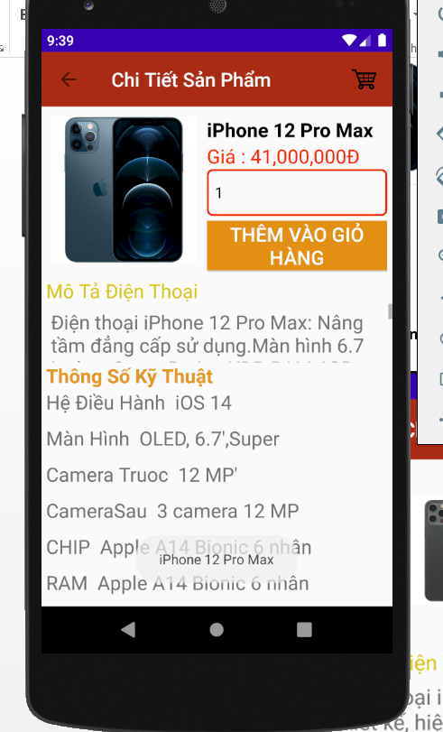

**2.3 Trang SamSung** 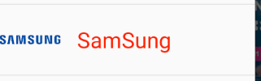

Tương tự như trang Apple

Nhấp vào trang SamSung sẽ chuyển qua trang SamSungActivity với thông tin sản phẩm được lọc theo dữ liệu của hãng SamSung

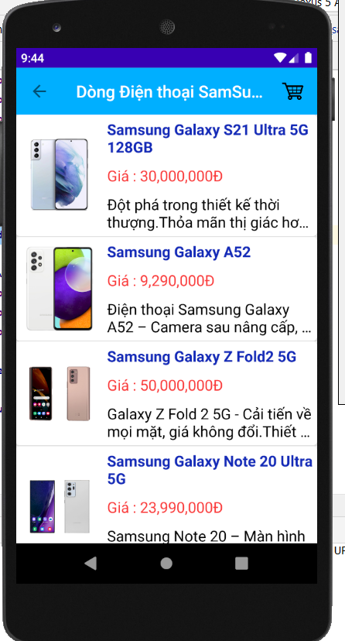

Trang có PreviousAction Bar để quay lại và 1 button giỏ hàng để check thông tin các sản phẩm đang có sẵn trong giỏ hàng

List View Sản Phẩm SamSung có Mô Tả Sơ Lược Giá Tiền Tên và Mô Tả của điện thoại hãng SamSung

Nhấp vào từng sản phẩm trong list View sẽ chuyển ta đến trang chi tiết mô tả của sản phẩm đó

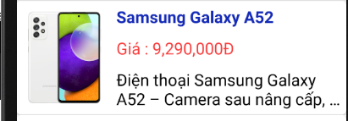

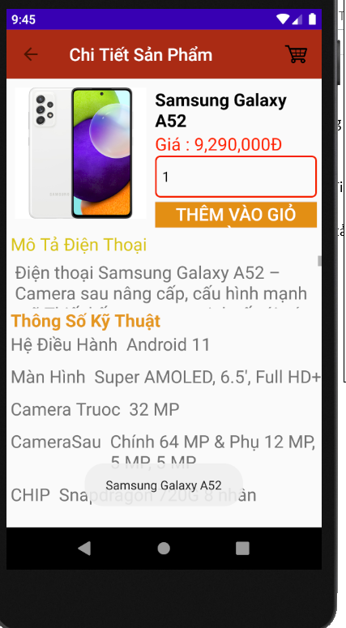

**2.4 Trang OPPO** 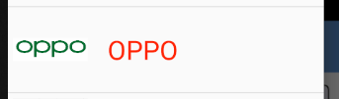

Tương tự như trang Apple

Nhấp vào trang OPPO sẽ chuyển qua trang OPPOActivity với thông tin sản phẩm được lọc theo dữ liệu của hãng OPPO

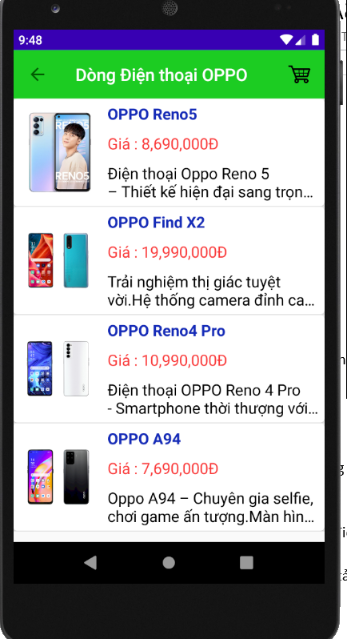

Trang có PreviousAction Bar để quay lại và 1 button giỏ hàng để check thông tin các sản phẩm đang có sẵn trong giỏ hàng

List View Sản Phẩm SamSung có Mô Tả Sơ Lược Giá Tiền Tên và Mô Tả của điện thoại hãng SamSung

Nhấp vào từng sản phẩm trong list View sẽ chuyển ta đến trang chi tiết mô tả của sản phẩm đó

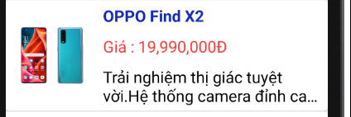

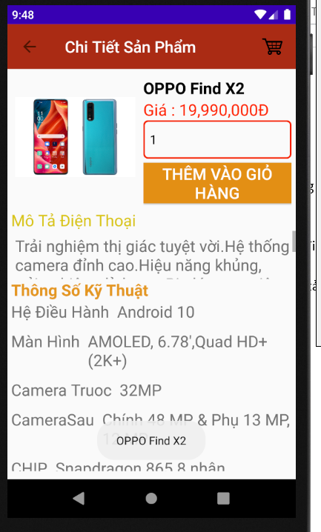

**2.5 Trang Liên Hệ** 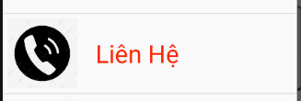

Trang LienHeActivity Gồm Giao Diện đơn giản Nói thêm thông tin về tổ chức quản lý cung cấp điện thoại

Trang sử dụng LienHeActivity va activityLienHe.xml

Tr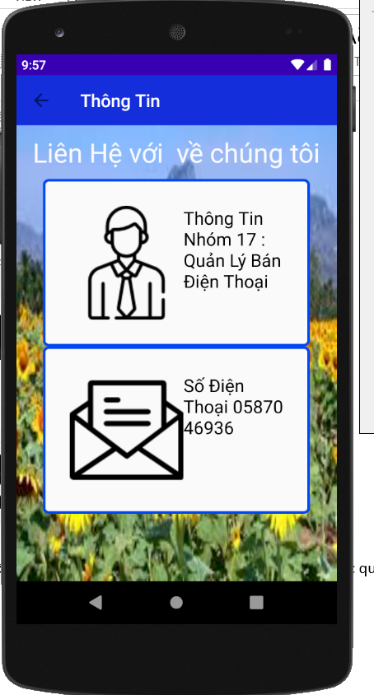

**2.6 Trang Thông Tin **

Sử dụng activity ThongTinActivity và Activity ThongTin.xml và GoogleMapAPI.xml để phóng được địa điểm GPS

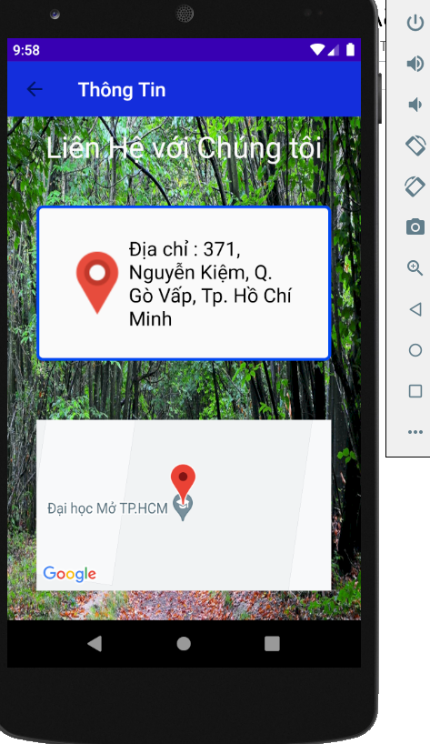

Sử dụng yếu tố **LOCATION**  KẾT NỐI VỚI GOOGLE MAP API ĐỂ PHÓNG ĐƯỢC ĐỊA ĐIỂM CAMERA CỦA GOOGLE MAPS ĐẾN ĐỊA ĐIỂM CHỈ ĐỊNH

Ở đây là địa điểm trường đại học Mở TPHCM

**3 Chi Tiết Từng Sản Phẩm**

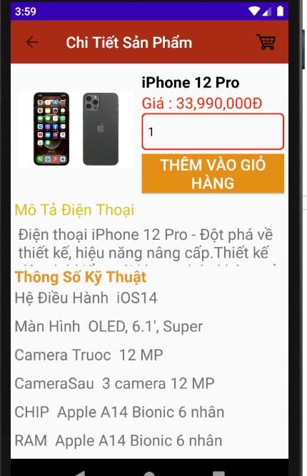

Có 1 actionbar Backto Previous và 1 icon giỏ hàng để xem thông tin giỏ hàng

 

Màn Hình Chi Tiết thể hiện đầy đủ thông tin chi tiết hơn của 1 điện thoại kèm theo 1 scroll View Mô Tả Điện Thoại để xem rõ hơn mô tả điện thoại .

Ta Có thể chỉnh số lượng 1 điện thoại từ 1 đến 10

Để Thêm vào giỏ hàng

Button Thêm Vào Giỏ Hàng sẽ lưu thông tin dữ liệu điện thoại kèm với số lượng điện thoại muốn mua vào giỏ hàng . Trang Giỏ Hàng sẽ cập nhật số lượng sản phẩm và tên điện thoại 1 cách tự động .

**4 Giỏ Hàng**

Giỏ hàng lúc đang trống sẽ thông báo không có hàng nào

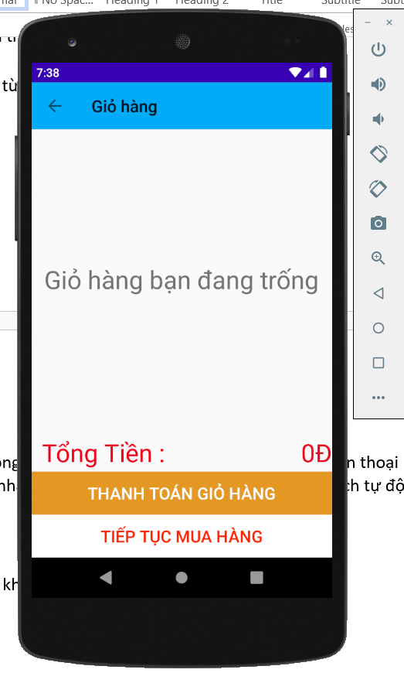

Nút thanh toán giỏ hàng chỉ thanh toán khi có sản phẩm trong giỏ hàng

Nút tiếp tục mua hàng sẽ đưa khách hàng quay trở lại với trang chủ .

Ta có thể thêm các sản phẩm vào trong giỏ hàng bằng nút thêm vào giỏ hàng

Có thể thêm từ 1 đến 10 sản phẩm vào trong giỏ hàng theo mỗi sản phẩm riêng biệt

Có thể thêm nhiều sản phầm vào giỏ hàng cùng 1 lúc

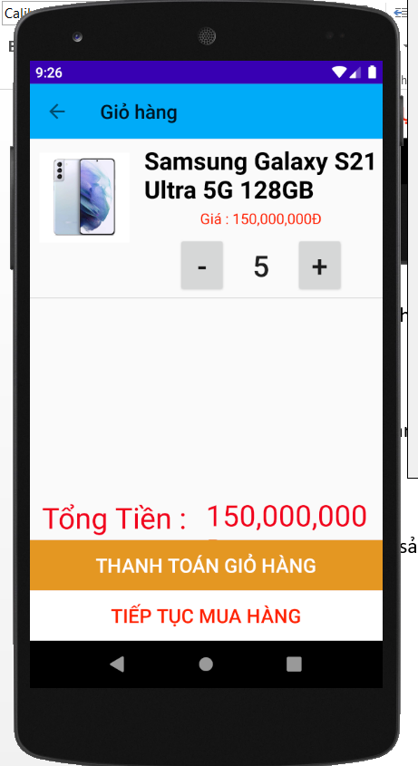 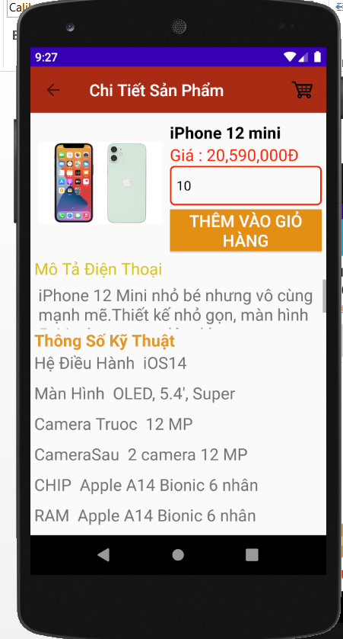 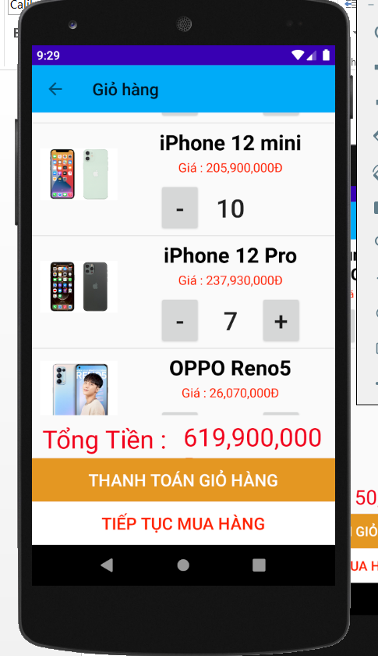

Dấu + - trong giỏ hàng cho phép tăng giảm số lượng sản phẩm của mỗi sản phẩm theo lô

Và cập nhật giá tiền 1 cách tự động khi tăng giảm sản phẩm hoặc thêm 1 hoặc nhiều sản phẩm theo lô từ trang chi tiết điện thoại vào giỏ hàng .

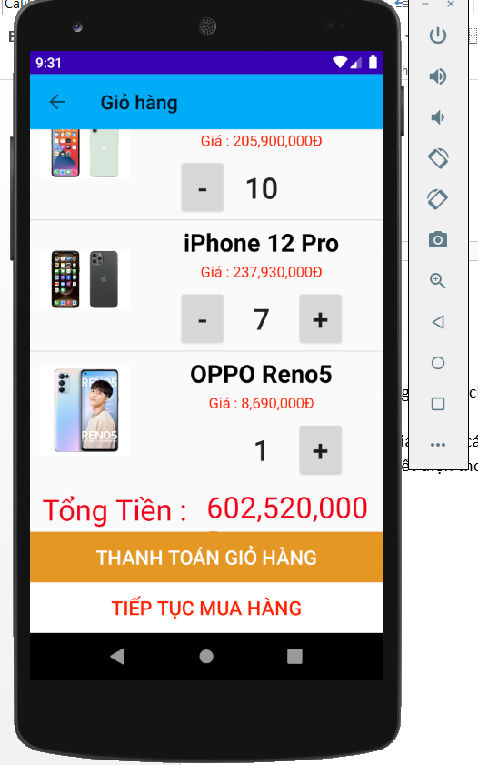 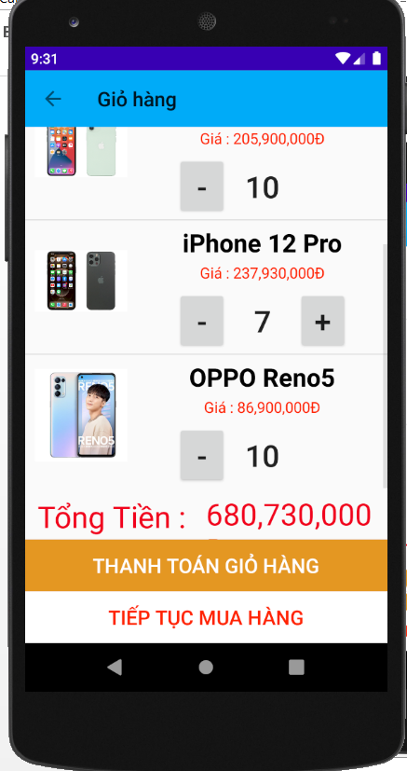

Sau Khi Bấm Thanh Toán giỏ hàng khi trang có ít nhất 1 món hàng sẽ chuyển qua trang thanh Toán

**5 Thanh Toán và Thông Tin Khách Hàng**

Trang thông tin đơn hàng sử dụng ThongTinKhachHangActivity

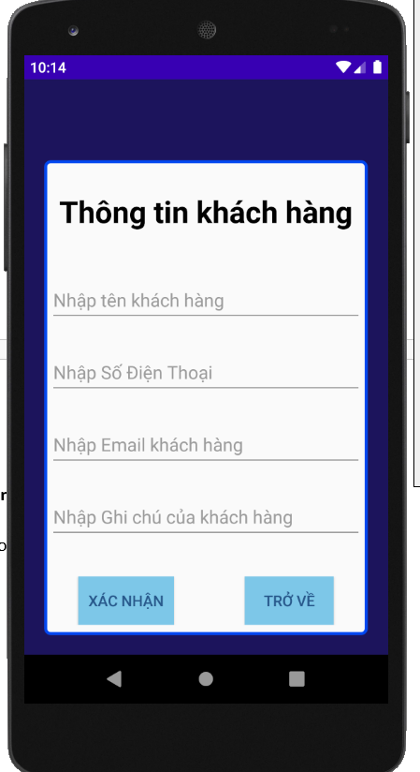

Button **Trở về** để quay trở lại trang giỏ hàng

Button Xác Nhận để Xác nhận thông tin đơn Hàng thông tin này sẽ được trong cơ sở dữ liệu trong điện thoại

Thông Tin KhachHang Sẽ Được Lưu vào trong Table Đơn Hàng của Cơ Sở Dữ Liệu

Thông Tin Giỏ Hàng từ trang giỏ hàng sẽ được lưu và chuyển qua trang Thông Tin Khách Hàng

Khi Nhấn **Xác Nhận** Dữ liệu sẽ được mã hóa và lưu vào trong Cơ Sở Dữ Liệu có trong điện thoại

Chú ý là Cơ Sở Dữ liệu có trong project chỉ lưu thông tin các bảng và các dữ liệu gốc cấu thành các thành phần trong ứng dụng

Các Dữ liệu sau khi bấm nút xác nhận sẽ được trong cơ sở dữ liệu điện thoại

Nên là 2 cơ sở dữ liệu này ko có dữ liệu đồng bộ với nhau

**5.1 Validation**

Dữ Liệu đã được kiểm trả đầy đủ đảm bảo dữ liệu ko bị sai lệch về mặt ngữ nghĩa và Cú Pháp trước khi được phép gửi đi Thông Báo Cho Khách Hàng

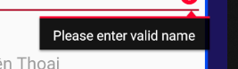

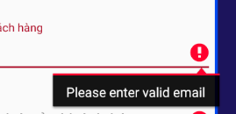

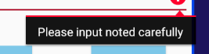

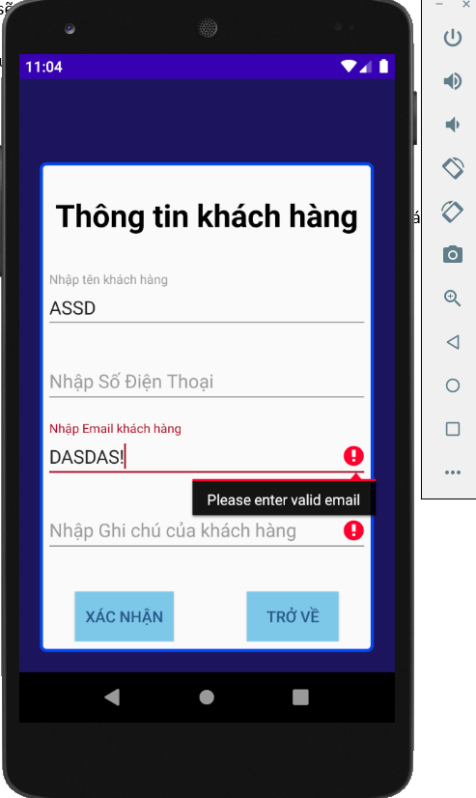 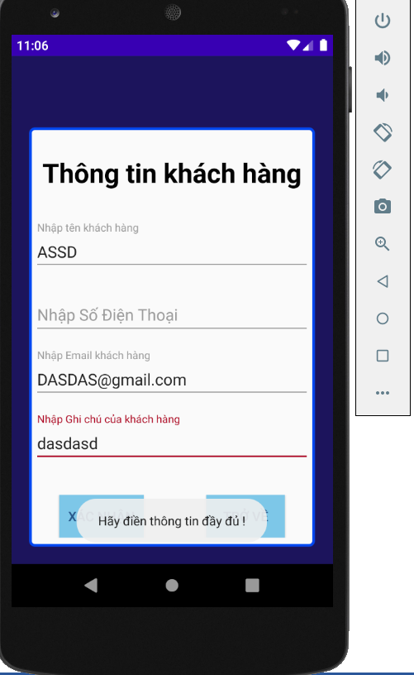

**5.2 Xác nhận đặt hàng**

Sau Khi đã điền đầy đủ thông tin thì và nhấp Xác Nhận thì 1 Email sẽ được gửi tới khách hàng với địa chỉ Email phải nhập đúng thì mới nhận được thông tin đơn hàng cũng như thông tin Khách Hàng

Và Thông tin giỏ hàng đã được insert vào trong bảng Donhang và bảng ChitietDonHang

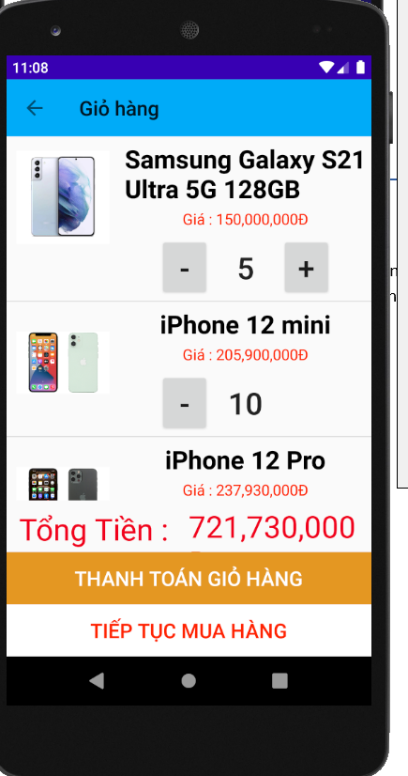 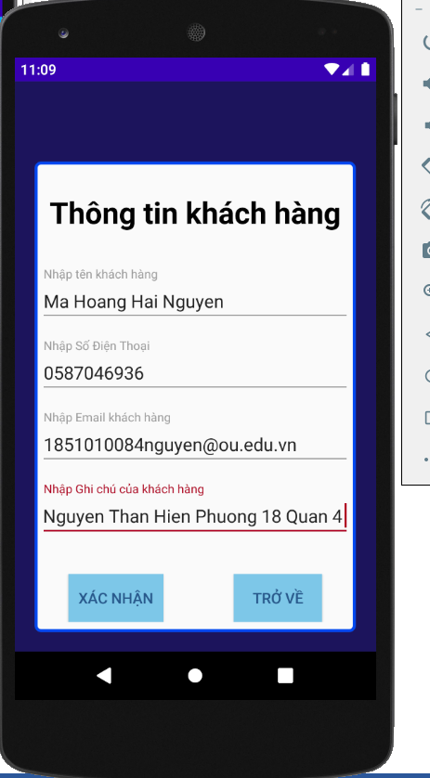

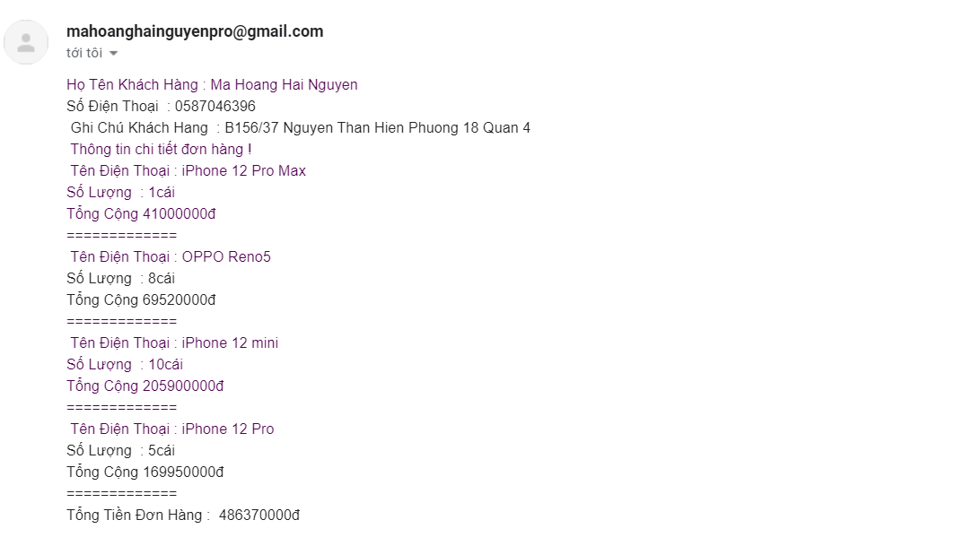

**5.3 kiểm chứng dữ liệu**

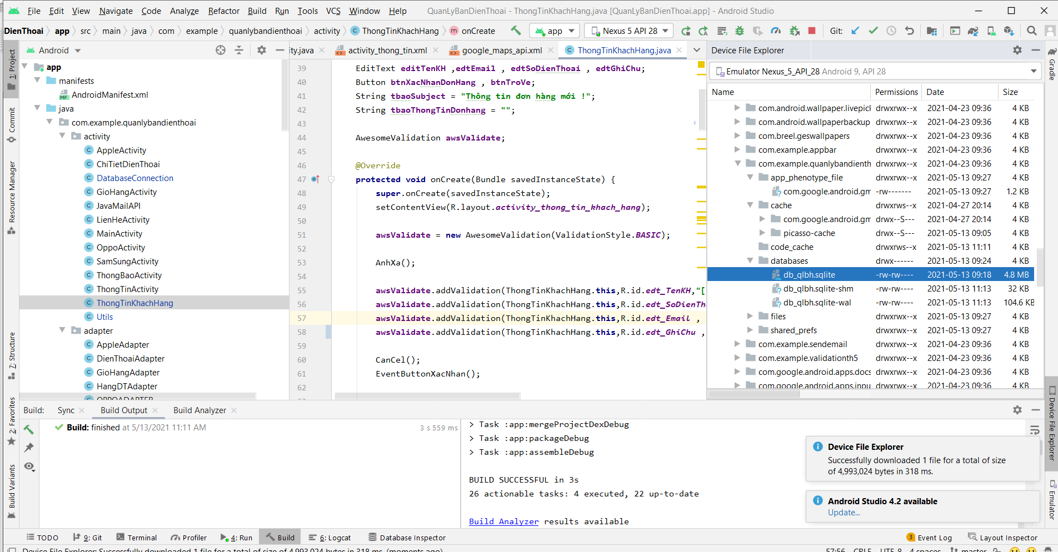

Nơi lưu trữ database của điện thoại

Thông Tin Ban Don Hang

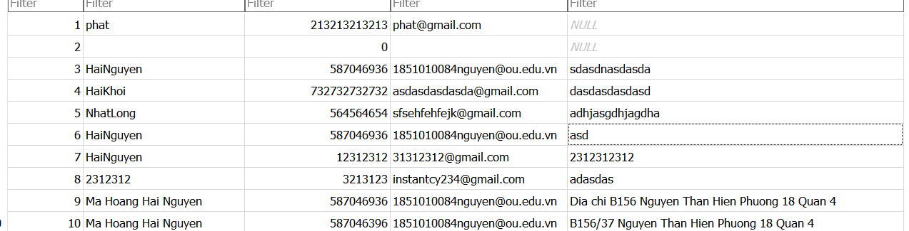

Email mới lưu



Thông tin bảng Chi Tiết Hóa Đơn

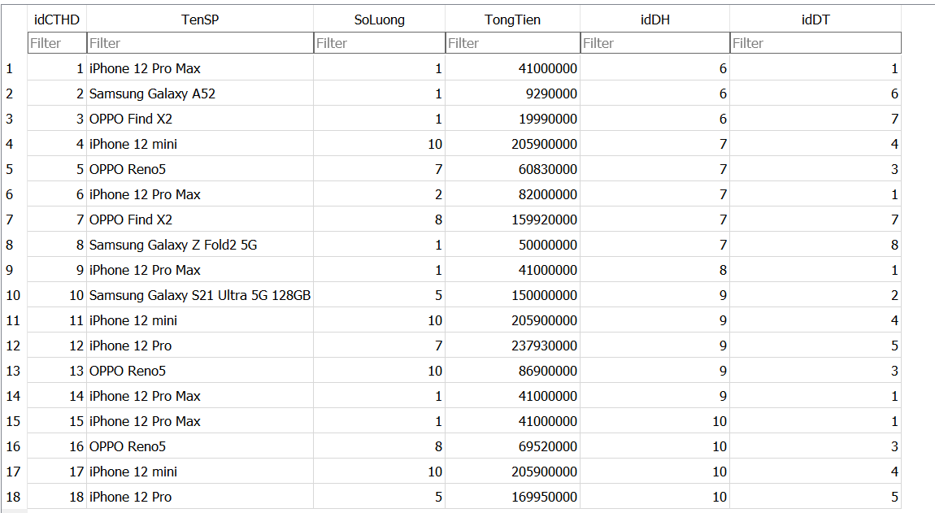

Thông tin chi tiết hơn đơn được lưu theo đơn hàng với ID , với các mã ID DienThoai Tuong Ứng

Thông tin từng sản phẩm trong giỏ hàng được lưu trong bảng Đơn Hàng

Lưu ý để xem được database theo giao diện trên phải cài đặt Ứng Dụng DB Browser . 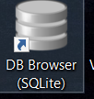

END OF REPORT